TECNOLOGIE WEB
Esame del 06/07/2018 – Turno 1 A
Tempo a disposizione: 2 ore

REGOLE.
Tramite browser, potete accedere solo a:
- http://www.w3schools.com/ (manuali e tutorial)
- localhost
- http://achecker.ca/checker/index.php (per validare l’accessibilità del codice HTML)
- https://validator.w3.org/ (per validare il documento HTML)

I link sopra sono accedibili facendo Ctrl-click sul link ed aprendolo con IE.
Potete usare Atom per scrivere il codice.

IMPORTANTE:
- compilare i campi relativi alle vostre informazioni (nome, cognome, matricola)
- lavorate all’interno della cartella della consegna, e consegnate TUTTI i file delle soluzioni (non solo il doc del compito).

ESERCIZIO N. 1 (7 punti)

HTML
Scrivere un documento HTML valido con codice HTML5 accessibile e semanticamente corretto per realizzare la tabella seguente:

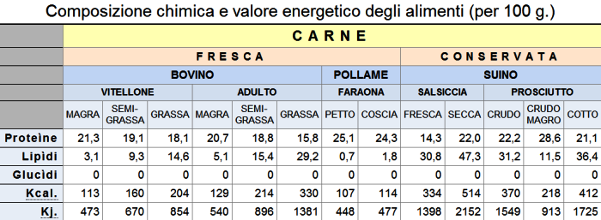

Si considerino opportunamente le celle di intestazione di riga e di colonna della tabella.

ESERCIZIO N. 2 (6 punti)

CSS

Dato il file html relativo all’esercizio N. 1, realizzare il file .css (esterno) così da ottenere il layout e lo stile riportati nello screenshot qui sopra (browser: Chrome), tenendo in considerazione quanto segue:
- Tutti i font devono avere lo stesso font-family, che deve essere Arial.
- Il colore del testo deve essere nero.
- I colori di background devono essere simili a quelli mostrati nello screenshot.
- Gli allineamenti dei testi devono essere uguali a quelli mostrati nello screenshot.
- I bordi della tabella, delle sue righe e delle celle di dati devono essere simili a quelli mostrati nello screenshot (in termini di spessore, colore e tipologia).
- E’ possibile utilizzare classi e id, se necessario.

ESERCIZIO N. 3 (5 punti)

Domanda

Data la seguente immagine, discutere i principali problemi di accessibilità che derivano dalla sua presenza in una pagina Web e le strategie per creare un codice accessibile a supporto degli utenti con disabilità visive.

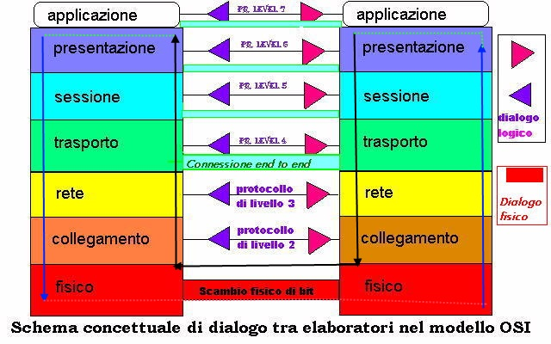
Scrivere qui la risposta:

ESERCIZIO N. 4 (7 punti)

JQuery

Dato il file html 'esercizio_javascript.html' in allegato, creare il codice JavaScript o jQuery in modo tale che:
- Sia possibile creare un oggetto Persona utilizzando un costruttore (OBBLIGATORIO). L’oggetto deve avere tre proprietà (nome, cognome e data di nascita) e deve mettere a disposizione due metodi:
  - infoPersonaConsole: deve stampare le informazioni dell’oggetto sulla console
  - infoPersonaDOM: deve aggiungere al div con classe “people” un div con classe “card” che contiene: un tag h2 con nome e cognome, un paragrafo con la data di nascita e uno span con al suo interno un carattere “x”.
- Al click sul bottone “Crea oggetto” deve essere controllato che il form sia valido (nome e cognome devono essere di almeno 2 caratteri e la data deve essere inserita). In caso di errore deve essere mostrato un alert. Altrimenti deve essere creato un oggetto Persona con i dati del form, devono essere chiamati i metodi infoPersonaConsole e infoPersonaDOM, l’oggetto creato deve essere aggiunto ad un array contenente tutte le persone create e il form deve essere svuotato.
- Al click sullo span contenente il carattere “x” bisognerà rimuovere l’oggetto persona dall’array e il div della persona dal DOM.
ESERCIZIO N. 5 (7 punti)

PHP

Scrivere il codice PHP valido (ovvero che esegua correttamente su server web Apache) che legga i dati che gli sono stati inviati tramite POST nella variabile “soglia”.
In questa pagina, occorrerà:
- Controllare che la variabile "soglia" non sia nulla e che sia valida, ovvero che sia un numero positivo.
- Leggere tutti i numeri maggiori della variabile “soglia”.
- Ordinare i numeri in ordine decrescente con l’algoritmo Insertion Sort (NB: non è possibile usare le funzioni predefinite per l’ordinamento).
- Restituire i numeri ordinati in un array in JSON.
- Dovete supporre che il db esista (nome database: luglio; nome tabella: numeri; username: root, pw) e che la tabella "numeri" sia strutturata e riempita secondo le istruzioni che trovate nel file "README_DB.txt".
- NB: anche in caso di errori e input non valido deve essere restituito un JSON.
- Wikipedia: L’Insertion sort è un semplice algoritmo di ordinamento di una lista di dati. L'algoritmo utilizza due indici: il primo punta inizialmente al secondo elemento dell'array, il secondo inizia dal primo. Se il primo elemento è maggiore del secondo, i due valori vengono scambiati. Poi il primo indice avanza di una posizione e il secondo indice riparte dall'elemento precedente quello puntato dal primo. Se l'elemento puntato dal secondo indice non è maggiore di quello a cui punta il primo indice, il secondo indice indietreggia; e così fa, finché si trova nel punto in cui il valore del primo indice deve essere inserito (da qui insertion). L'algoritmo così tende a spostare man mano gli elementi maggiori verso destra.

